Offision 地圖是由什麼組成的
關於 3D 地圖最多人誤解的一點：你從來不是在 3D 裡繪圖。樓層尺寸設定一次、圖形以 平面繪製、每個圖形給一個高度，然後把房間與座位連結到這些圖形上。
2026-08-25 · https://offision.com/help/zh-hant/map/what-a-map-is-made-of/
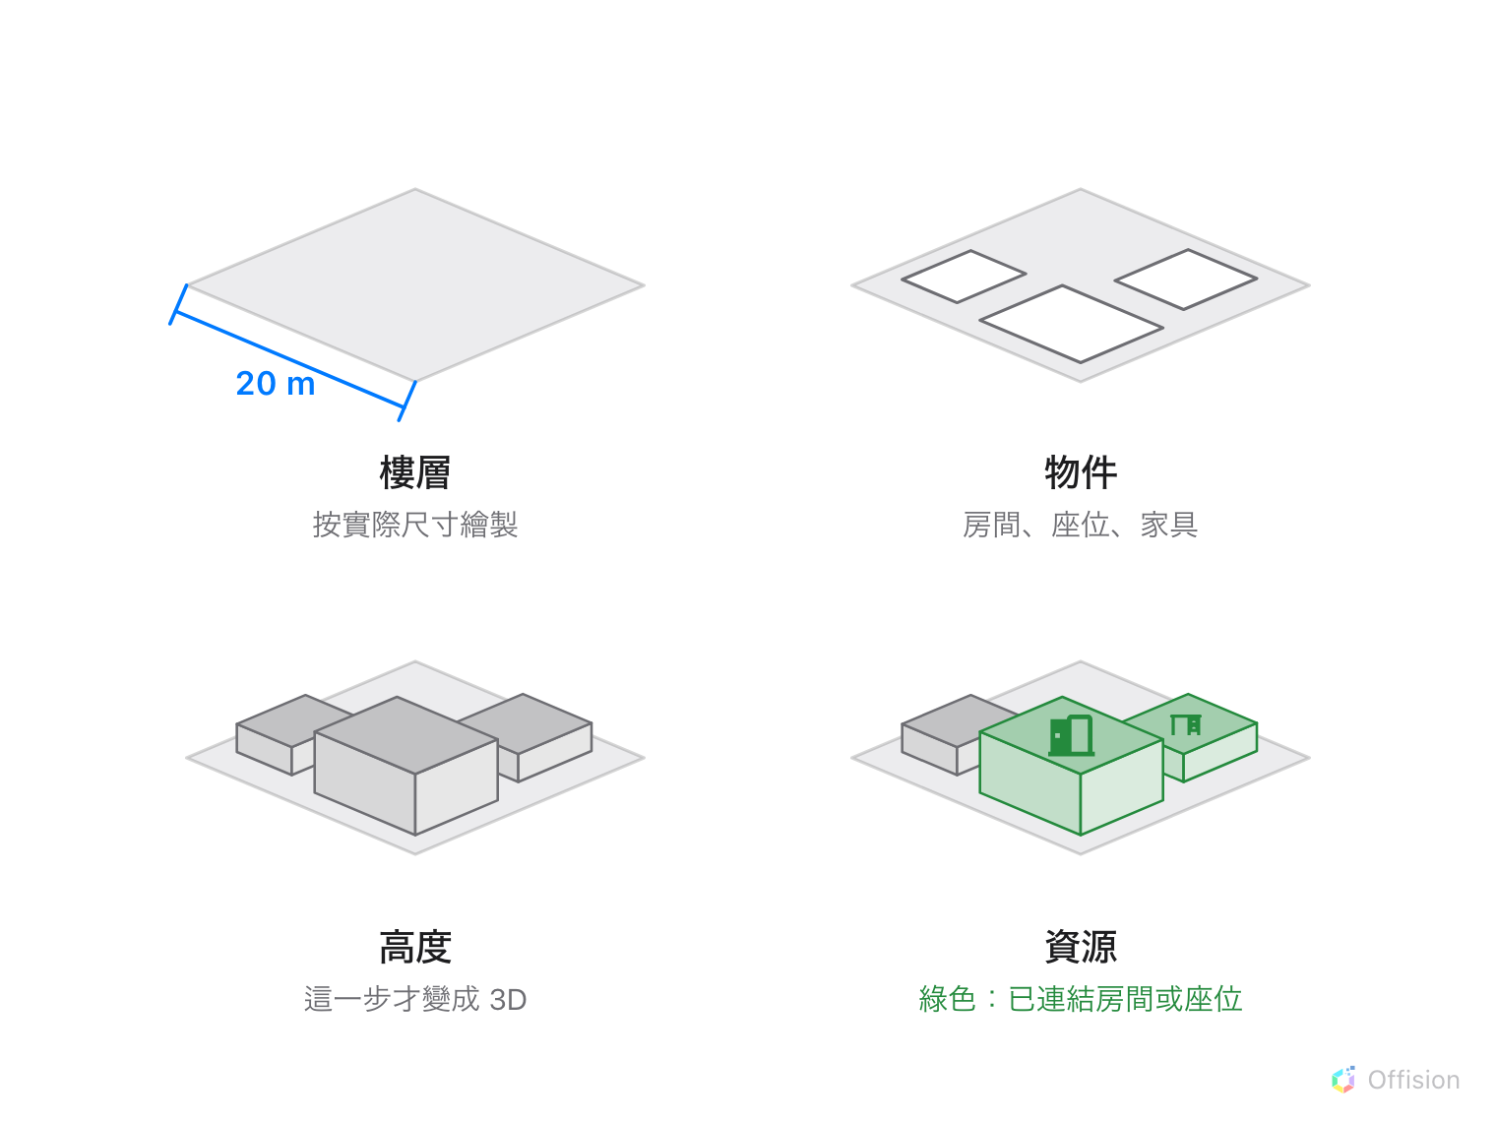
尺寸只設定一次的樓層、以平面繪製的圖形、各自的高度，以及連結上去的房間與座位。

你不會在 3D 裡繪圖
這是最該先弄清楚的一件事，否則你會在主控台裡尋找一個並不存在的模式。
你畫的是從上往下看的平面圖——長方形、橢圓形與家具圖形。接著為每個圖形設定
高度。3D 地圖是這樣產生的結果，而不是你動手繪製的地方。3D 預覽 是用來查看
成果、並儲存它開啟時視角的分頁。
所以整件事只有三個動作：平面繪製、設定高度、以 3D 檢視。

每層樓一張地圖
地圖屬於樓層，一層樓一張。這也是為什麼地圖放在建築物與樓層之下，而不是放在房間
之下——被繪製的對象是樓層，房間是之後才放上去的。
Where in Offision: admin app → map/floor-plan (地圖)

以實際公尺為單位
編輯器不是一塊沒有單位的畫布。匯入平面圖時，它會要求請提供實際樓層尺寸，而之後
的每一個數值——物件的寬度、深度、高度，以及路線與牆面之間保留的距離——都是公尺或
英尺。
第一個數值填錯不會有任何明顯的異常：地圖看起來完全正常，只有路線與 3D 中的比例感
會是錯的。這是唯一值得檢查兩次的數值。

四個模式是四件不同的工作
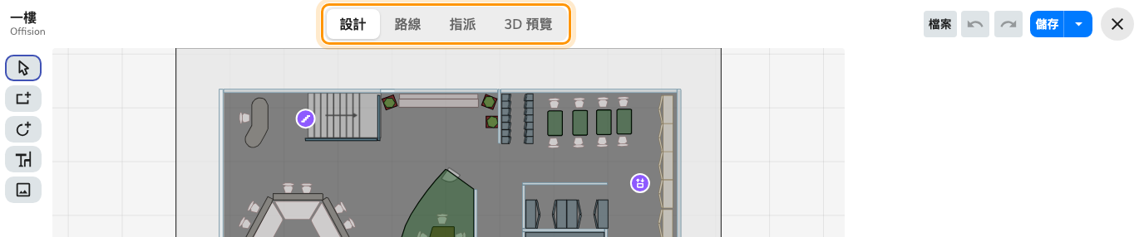
同一層樓，四種處理方式。
- 設計 用來畫樓層：圖形、顏色、高度。
- 路線 用來畫人實際行走的路徑，讓地圖能夠指路。
- 指派 把地圖上的圖形連結到場地中的房間或座位。
- 3D 預覽 顯示成果，並儲存其他畫面開啟這層樓時所用的視角。
設計、路線與指派都在同一張平面圖上運作。切換模式改變的是左側的工具與右側的面板，
而不是你畫的內容。

圖形和房間是兩回事
這是整個模組裡最有用的區分。你畫的長方形是一個區域，它只有尺寸、顏色和高度。
房間則存在於你的場地中，是人們會預約的東西。
指派是把兩者接起來的動作。在指派之前，圖形只是裝飾：應用程式會畫出它，但沒有
人能從它預約任何東西。也正因為兩者分離，重畫一層樓不會動到任何一筆預約。

這個模組不涵蓋的部分
- 建築物與樓層在「地點」中建立，不在這裡。地圖畫的是既有樓層的內部。
- 房間與座位在「預約」中建立。編輯器可以不離開畫面就新增，但執行的仍是預約的
表單。
- 完成的地圖上標籤如何顯示——顯示哪些名稱、何時顯示——屬於顯示設定，在 UI 自訂中。
- 置物櫃、感測器與面板是從它們各自的表單放上樓層的。指派只涵蓋房間、座位、設備、
停車位與設施。
讓 Offision 為你繪製:
地圖繪製以服務方式提供——由我們自己的團隊為你完成這層樓。把你手上已有的圖面寄來：
PDF、CAD 檔（DWG 或 DXF）、平面圖的影像，或你已經開始畫的 Offision 地圖（.ofp）。
完成後交回給你，可以直接開始連結資源。這是付費服務——寄出圖面時請一併索取報價。
在編輯器中，開啟 檔案 → 聯繫我們。

